CONTRALORÍA GENERAL DE CUENTAS



INFORME DE AUDITORÍA DE CUMPLIMIENTO CON SEGURIDAD LIMITADA DE VERIFICACIÓN A ENTIDADES

DIRECCIÓN GENERAL DE EDUCACIÓN FISICA -DIGEF- MINISTERIO DE EDUCACIÓN

01 DE ENERO DE 2019 AL 31 DE DICIEMBRE DE 2019



GUATEMALA, SEPTIEMBRE 2021



INTiGllIDAD,

EFICIENCIA

TRANSPARENC

a«

DIRECCIO

› PtO8l0AD

§

“

ti

Guatemala, 01 de septiembre de 2021.

— Licenciado

###### Otto Mynor Alarcón y Alarcón

Director General

” Dirección General de Educación Física -DIGEF- Ministerio de Educación

Su Despacho

Señor Director General:

En mi calidad de Subcontrator de Probidad y en cumplimiento de lo regulado en el Decreto Número 31-2002, del Congreso de la República de Guatemala, Ley Orgánica de la Contraloría General de Cuentas, articulo 13 literal “k", conforme la delegación que oportunamente me fuera otorgada, hago de su conocimiento de manera oficial el informe de Auditoría de Cumplimiento con Seguridad Limitada de Verificación a Entidades, realizado por el equipo de auditores designados mediante nombramiento (s) número (s) DP-0145-2020, de fecha 14 de octubre de 2020, quienes *de* conformidad con el artículo 29 de la citada Ley Orgánica, son responsables del contenido y efectos legales del mismo.

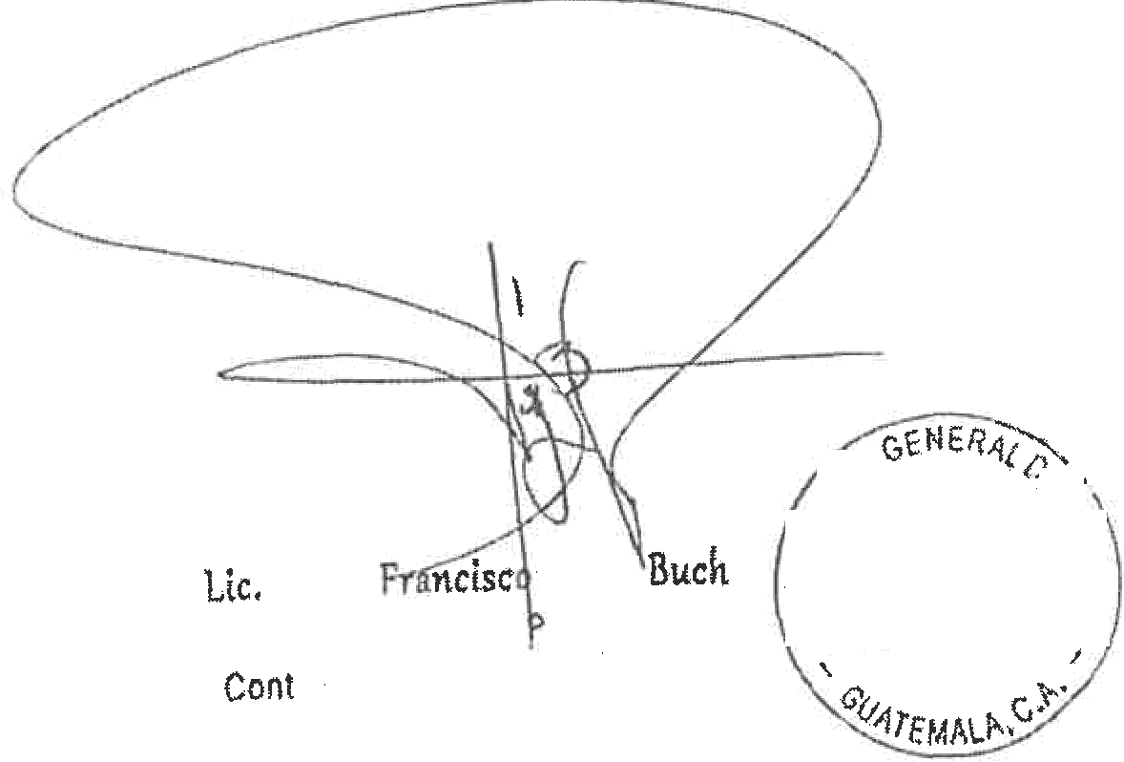

SubCOflt F8l0 f d0 f0óld6ü

ty¡orla Genorsl dg CU6f\tBS

, › at

Sin otro particular,





###### CONTRALORÍA GENERAL DE CUENTAS



INFORME DE AUDITORÍA DE CUMPLIMIENTO CON SEGURIDAD LIMITADA DE VERIFICACIÓN A ENTIDADES

DIRECCIÓN GENERAL DE EOUCACIÓN F(SICA -DIGEF-

###### MINISTERIO DE EDUCACIÓN

01 DE ENERO DE 2019 AL 31 DE DICIEMBRE DE 2019

##### “ ! ’*’“’' ” ” “,'“*”'! “’

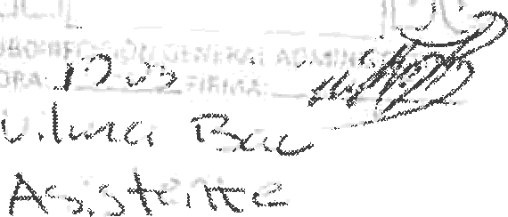L• :-¿yt-..’ i ,' el

GUATEMALA, SEPTIEMBRE 2021

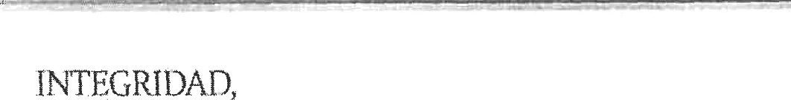

TIMNSPARENCIA

Guatemala, 01 de septiembre de 2021.

Licenciado

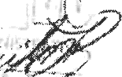

Otto Mynor Alarcón y Alarcón

Director General

Dirección General de Educación Física -DIGEF- Ministerio de Educación

Su Despacho

Señor (a) Director General:

El Equipo de Auditoría designado de conformidad con el (los) Nombramiento (s) No. (s) DP-0145-2020 de fecha 14 de octubre de 2020, ha efectuado auditoria, en la Dirección General de Educación Física -DIGEF- Ministerio de Educación, Cuentadancia Número D2-2, con el objeto de verificar el cumplimiento de requerir por escrito a et (los) sujeto (s) obligado (s), la presentación de la Declaración Jurada Patrimonial y comprobar la notificación de toma de posesión, ascenso y entrega de cargo públiCO á III Dirección de Probidad por las autoridades responsables.

La Auditoría se basó en la información contenida en acuerdos, contratos, nombramientos y actas de toma de posesión, ascenso y entrega de cargo de Funcionarios y Empleados Públicos, con el objeto de verificar sT cumplimiento de lo establecido en los articulos 19 y 20 del Reglamento de la Ley de Probidad y Responsabilidades de Funcionarios y Empleados Públicos, Acuerdo Gubernativo Número 613-2005 del Presidente de la República de Guatemala, durante el período comprendido *6eI* 01 de enero al 31 de diciembre del 2019, y como resultado del trabajo se determinó el incumplimiento de (los) artículo (s) mencionado (s),

###### Hallazgos RelacionadOS. Con el Cumplimiento a Leyes y Regulaciones

Aplicables

Área de Cumplimiento



T

DA

NCIA Y

P/toBjpq

Hallazgo 1

Incumplimiento de requerir por escrito la presentación de la Declaración Jurada Patrimonial y notificar la entrega de cargo público.

Hallazgo 2

Incumplimiento de notificar la toma de posesión de cargo público.

El (los) hallazgo (s) contenido (s) en el presente informe, fue (fueron) discutido (s) por el equipo de auditoría con las personas responsables.

##### El Equipo de Auditoría se integra por el (los) auditor (es): Licda. Ilse Johanna Tejada Garcia (Auditor Gubernamental) y Licda. Silvia Yaneth Gutiérrez Callejas (Supervisor Gubernamental)

Atentamente,

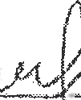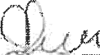

EDITOR

D\R ECClOfJ

Licda. I e J naTejada Ga cia

Licda. SOI a Yaneth

OB t OAD

A oFGüó’ernamental Sup rvisor Gubernamental



íNDICE



Págína

1. INFORMACIÓN GENERAL DE LA ENTIDAD AUDITADA ..,.............,.,. 1

##### ase legal .............,............„.,..................,....................,...,....................,...,. 1

Furia:an...................... .......... .....„.,.......,.........„.,......,.............„.........,....,. i

kate a 6ontrolada... ,.....,....„.„...........,.„..,.,..........................,.......,...,.,..,. z

2.

3,

4.

5.

6.

7,

8.

9.

10.

FUNDAMENTO LEGAL DE LA AUDITORÍA....,.,...,..........,..............................,. ,.2

OBJETIVOS DE LA AUDITORÍA,.....„.................„„,.......................„....,. 3

General..,.,..,.......................................,.,......................,..„.„.„..............,...............................,. y

Específicos ............,....................„.........................,..,....,...,. 3

IDENTIFICACIÓN DE LAS NORMAS APLICADAS ,.,..,............................................,.,.....

ALCANCE DE LA AUDITORÍA .......,......................,.....„.,........„. 4

CRITERIOS UTILIZADOS EN EL PROCESO DE AUOITORÍA ...,.....,..,....,....,. 4

COMENTARIOS Y CONCLUSIONES...,......................,....,.„„„......„„...........,. 4

Comentarios ,..„,..,.......................,..„..,.............................„.................„........,................. .. ,. S

Conclusiones .......,...,.,....,..............,.,.........,.„................,..,...................,........................, 5

RESULTADOS DE LA AUDITORÍA ..............................„....,...,..„.......,. 6

AUTORIDADES DE LA ENTIDAD, DURANTE EL PERÍODO AUDITADO .........,. t3

Ec›uiPo DE AuoiToRiA ,......,...........................„...........„..............................,. ‹

Anexos..,.................................,.,.,.,..........,.............,........,..,..............,......................... . . . 15

Nombramiento

Declaraciones Específicas de Independencia Cédulas

Forma Única de Estadística

Anexo Forma única de Estadística Implementación de Recomendaciones



yt DITO

COfJTRALORI4 GEMERAL OE CUENTAS

OBID

w 0tRE

PR

1. INFORI\/IACIÓN **GENERAL** DE LA ENTIDAD AUDITADA

Base Legal

La Constitución Política de la República de Guatemala, del 31 de mayo de 1985, establece entre otros, que la educación tiene como fin el desarrollo integral de la persona humana y determina que es obligación del Estado procurar el más completo bienestar físico, mental y social, así como velar por la elevaGíétn del nivel de vida de todos los habitantes del país, contfíbuyendo al bienestar de la familia. También reconoce como deber del Estado el fomento y la promoción de la educación física, el deporte escolar y la recreación física.

En el Acuerdo Gubernativo NÚmero 225-2008 del Ministerio de Educación se proponen mejoras a la estructura orgánica de la institución por lo cual se emite el Reglamento Orgánico Interno del Ministerio *de* Educación, y en el Título II, Capítulo III FUNCIONES SUSTANTIVAS, artículo 14, se establecen las funciones internas de la Dirección General de Educación Física (DIGEF) por sus siglas. El Acuerdo Ministerial No. 2647-2007 “A” del 6 de diciembre de 2007 “Reglamento Interno de la Dirección General de Educación Física (DIGEF).

El Decreto 76-97 del Congreso de la República “Ley Nacional para el Desarrollo de la Cultura Física y el Deporte” y su reforma según Decreto Legislativo 107-97. Se crea y reconoce a través del Ministerio de Educación a la Dirección General de Educación Fisica -DIGEF-, la cual se encargará de la coordinación y cumplimiento de la filosofía, política y directrices de la educación física nacional. Por la modalidad y aplicación obligatoria de la educación física en el Sistema Educativo nacional corresponde la rectoría y titularidad al Ministerio de Educación,

SOn funciones de la Dirección General de Educación Física -DIGEF-, l2tS establecidas en el articulo 7 de la Ley NaClonal para el Desarrollo de la Cultura Fisica y del Deporte entre otras:

Sistema dm Educación Fisica: Corresponde al Ministerio de Educación. Se integra con las modalidades de deporte y recreación física escolar, en el ámbito extraCUrricular. Dicho Ministerio será representado por la Dirección General de Educación Física -DICEF-. El sistema de educación física, persigue como objetivo interinstitucional de carácter general, lograr desde su ámbito escolar la iniciación y formación de la actividad física, sistemática como parte de la cultura general de la sociedad, en órdenes de actividad física desarrollo fisica y mejora de los niveles de

salud en función de una elevación de la calidad de vida. En cuanto a su objetivo

interinstitucional de carácter específico persigue articular la actividad deportiva y

Dirocción General de Educación Física -DIGEF- Ministerio de Educaóón

**AUDITOR(A DE CUMPLIMIENTO CON SEGURIOAO LIMITAOA OE VERIFICACIÓN A EHTIOAOES**

DEL 01 DE ENERO **AL 31 OE OICIEMBRE OE Z019**

CONTftALOf2U GENERAL DE CUEN’7A3 oi eCCl0N OE PmODlOcD



recreativa escolar en sus modalidades extradocente y extraula en proceso de promoción, formación, selección y partiCipaciôn,

Sistema de Recreación Física Nacional: Corresponde a la esfera de acción gubernamental, dentro de sus instancias respectivas, a los Ministerios de Educación, Cultura y Deportes y Trabajo y Previsión Social. En la esfera no gubernamental corresponde a los sectores, laboral, empresarial y popular. El sistema de recreación física nacional persigue como objetivo interinstitucional promover la democratización *6e* la recreación y la participación masiva de los ciudadanos en la utiliz.ación sana del tiempo libre.

El Reglamento Orgánico Interno del Ministerio de Educación, en el artículo 14

— establece entre otras:

La Dirección General de Educación Física, la que podrá denominarse con las siglas

-DIGEF-, es la dependencia del Ministerio de Educación responsable de coordinar y cumplir la filosofía y la política; así como de seguir las directrices, de ta educación fisica nacional, conforme lo establecido en el DeCreto número 76-97 del Congreso de la RepúbllCa, Ley Nacional para el Desarrollo de la Cultura Física y del Deporte. Tendrá las funciones siguientes:

* 1. Promover la práctica sistemática de la educación física, la recreación y el deporte, en todos los niveles del Sistema Edo cativo Nacional, tanto en el subsistema escolar como en eT extraescolar.
  2. Elaborar y aprobar los planes y programas *de* educación física para todos lOs niveles y ciclos educativos en todo el Sistema Educativo Nacional.
  3. Dirigir, ejecutar, evaluar y supervisar los proyectos, programas y acciones de educación física, de acuerdo con las políticas educativas que se dicten.

Matería Controlada

La evaluación se realizó a la información y documentación presentada por la Dirección General de Educación Física -DIGEF- Ministerio de Educación, consignada en el (los) requerimiento (s) por escrito a ta (s) persona (s) obligada (s),

de la Presentación de la Declaración Jurada Patrimonial al momento de la toma de posesión del cafgo y en las notificaciones de la toma de posesión, ascenso o entrega del cargo público a la Dirección de Probidad de la ContraToría General de

Cuentas.

1. FUNDAMENTO LEGAL DE LA AUDITORIA La auditoria se realizó con base en:

La Constitución Política de la República de Guatemala, según lo estableGido en el

áFtfCUlo 232.

Dirección General de Educacióti Fisica -DIGEE- Mínisterio de Educación

AUOIT OQ1A DE CUMPLIt\4IENTO CON SEGURIOAD LIMITAOA OE VERIFtCAClÓH A ENTIDADES

DEL 01 OE ENERO AL 31 OE OICIEf•'lBRE DE 2019



3

CON1‘ t>LORiA GENERAL 0? CUEf4 TAS

OInECClÓN DE PROBID/tO * U6t.*, \,r, \ {,t¿

Decreto Número 31-2002 del Congreso de la República de Guatemala, Ley , • ”

Orgánica de la Contraloría General de Cuentas, artículos 2, 4 literal n), 7 y 16 literal

f).

Acuerdo Gubernativo Número 96-2019 del Presidente de la República de Guatemala y Reglamento de la Ley OrgániCa de la Contraloria General de Cuentas, artículos 16 literal d) y g), y 57.

Los Acuerdos Números A-075-2017 y A-107-2017 de la Contraloría General de Cuentas, que aprueban las Normas Internacionales de las Entidades Fiscalizadoras Superiores Adaptadas a Guatemala, -ISSAI,GT- y los Manuales de Auditoría Gubernamental.

Nombramiento de Auditoría de Cumplimiento con Seguridad Limitada de Verificación a Entidades No. DP-0145-2020, de fecha 14 de octubre de 2020.

1. OBJETIVOS DE LA AUDITORÍA Gcneral

Comprobar el requerimiento por escrito de presentación de la Declaración Jurada Patrimonial, así como de notificación de toma de posesión, ascenso o entrega de cargo público como lo establece el Reglamento de la Ley de Probidad y Mesponsabiüdades de Funconarios y Empeados Públcos, durante el periodo comprendido del 01 de enero al 31 de diCiembre de 2019.

**Espocificos**

###### Establecer qué personal tomó posesión, ascendió y entregó el cargo público dMrante el periodo auditado.

Determinar quién es el funcionario o empleado responsable, de requerir por escrito a ta persona obligada a presentar la Declaración Jurada Patrimonial al *momento* de la toma de posesión del cargo público.

Establecer quién es el funcionario o empleado responsable de notificar a la Dirección de Probidad de la Contraloría General de Cuentas, dentro del p(azo establecido, los movimientos de toma de posesión, ascenso y entrega de cargo público del personal obligado a presentar Declaración Jurada Patrimonial.

Dirección General de Educación Fisica -DIGEF- Ministerio de Educación

**AUDITORÍA** DE CUMPLIMIENTO CON SECURTOAD **LIMITADA OE VERIFICACIÓN A ENTIOADES**

DEL 01 DE ENERO AL 3'I OE OICIEMBRE OE 2019

CON1”fU\LÜRt/\ GENERAL úE CUENTAS

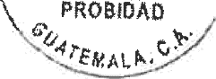

1. IDENTIFICACIÔN DE LAS NORMAS APLICADAS

DlAEtCtdNDEAROOD

La presente Auditoria de Cumplimiento

con Seguridad Limitada de Verificaciõn a

Entidades, se practícó observando ías Normas lnternacionales de las Entidades Fiscalizadoras Superiores Adaptadas a Guatemala, -íSSAI.GT-, números 30, 40, 400 y 4000.

1. ALCANCE DE LA AUDITORIA

La auditoría se basó en la información proporcionada por la Coordinación de Recursos humanos de la Dirección General de Educación Física -DIGEF- Ministerio de Educación, contenida en acuerdos de Nombramientos, Actas, Acuerdos o Contratos de los movimientos de toma de posesión, ascensos y entregas de cargo Úblico de funcionarios o empleados públicos en los diferentes renglones presupuestarios, durante el periodo del 01 de enero al 31 de diciembre de 2019.

Se verificó el cumplimiento de las autoridades responsables de la Dirección General de Educación Física -DIGEF- Ministerio de Educación, en cuanto a requerir por escrito al personal obligado, la presentación de la Declaración Jurada Patrimonial al momento de la toma de posesión del cargo público y notificar por escrito en un plazo de cinco (5) dias a la Dirección de Probidad de la Contraloría General de Cuentas, los movimientos de toma de posesión, ascenso y entrega de cargo público, durante el período auditado.

1. CRITERIOS UTILIZADOS EN EL PROCESO DE AUDITORIA

De conformidad a la materia controlada delimitadü, IOS Criterios evalUados son los siguientes:

Decreto Múmero 89-2002 del Congreso de la República de Guatemala, Ley de Probidad y Responsabilidades de Funcionarios y Empleados Públicos, Articulos 14 literal e) y 20.

Acuerdo Gubernatvo Númmo 643-2005 del Presdente de la Repúbica de Guatemaa, Reglamento de la Ley de Probidad y Re sponsabiüdades de Funcionarios y EmpTeados Públicos, Artículos 19, 20 y 21.

1. COMENTARIOS Y CONCLUSIONES

Direcc‹ón General de Edr‹caciôn Fisica -DIGEF- Ministerio de Educación

AUDIT ORÍA OE CUMPLIMIENTO CON SE GUftlOAD **LIMITADA DE VERIFICACIÓN A ENTIDADES**

OEL 0t OE ENCRO *h\-* II DE OICIEMBRE DE 2019

*•ONTRALORí/\ G6kEftAL DE

‘TAS

Olf\ECCtÓN OE PROBiD “

tT'



Como resultado del trabajo efectuado se evaluaron y analizaron los acuerdos, contratos, nombramientos y actas de toma de posesión, ascenso y entrega de cargo público y se confrontaron los mismos, para determinar si la cantidad de personal es igual a ta que se reportó por las personas responsab(es de la Coordinación de Recursos Humanos de la Dirección General de Educación Fisica -DIGEF- Ministerio de Educación.



DE

%•lt

De la información contenida en la documentación y reportes presentados durante el período comprendido det 01 de enero al 31 de diciembre de 2019, se estableció el total de movimientos bajo diversos renglones presupuestarios, como se describen

DIRECCION

PROBtD40

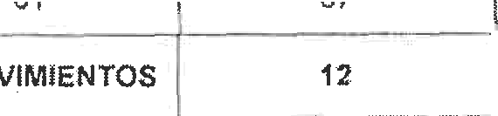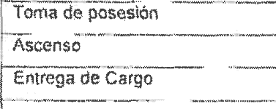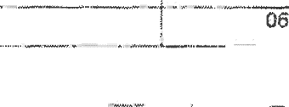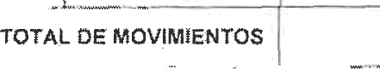

“"“?i7 :

TIPO OE MOVIMIENTO

RENGLÓN PRESUPUESTARIO

TOTAL POR TIPO E *OV* M ENTO

“”* “"” 011“”“ ”{ 022

01

01

OK 07

12

###### Del total de movimientos descritos en et cuadro anterior, se determinó que los sujetos obligados a presentar la Declaración Jurada Patrimonial, son los siguientes:

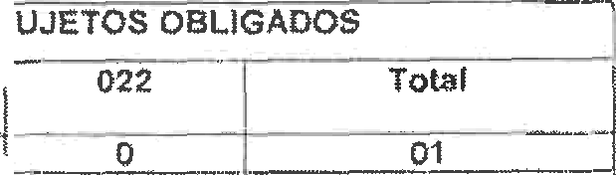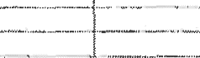

”

011

SUJETOS OBLIGADOS

OZ2

"

CÉDULA

gososión_ 0

Total

01 “_”

E. n.t.r..e.9..a.. d.e. c..«-r9o “ -

03

07

TOTAL SUJETOS OBLIGADOS 11

Asimismo, se estableció quiénes son los funcionarios o empleados responsables de requerir por escrito a la persona obligada al momento de la toma de posesión la presentación de la Declaración Jurada Patrimonial y de notificar la toma de posesión, ascenso y/o entrega de cargo a la Dirección de Probidad de la Contraloría General de Cuentas.

Conclusiones

Se practicó Auditoría de Cumplimiento con Seguridad Limitada de Verificación a Entidades, en la Dirección General de Educación Fisica -DIGEF- Ministerio de Educación, con el objeto de comprobar el cumplimiento de las responsabilidades

Dirección General de *ü6ucación* Física -DIGEF- Ministerio de Educación

AUDITORIA OE CUMPLIMIENTO CON SEGURIDAD LIF1ITADA OE VERIFICACIÓN A ENTIOAOES DEL 01 OE ENKftO AL 31 OE DICIEMBRE DE Z019

CONTRALOITIA GEHERA!. OE CUENTAÚ



establecidas en los artículos 19 y 2U del Acuerdo Gubernativo Número

613-2005

0O8ERkA !fiNTAL'

DAVE

PROBlOAp

del Presidente de la RepúbliCo de Guatemala, Reglamento de la Ley de Probidad Responsabilidades de Funcionarios y Empleados, en el periodo comprendido del 01 de enero al 31 de diciembre de 2019, determinándose lo siguiente:

No se requirió por escrito a las personas obligadas al momento de la toma de posesión, la presentación de la Declaración Jurada Patrimonial, conforme a la normativa legal, de los siguientes movimientos: una toma de posesión y tres ascensos.

No se notificaron los siguientes movimientos de personal: una toma de posesión; un ascenso y seis entregas de cargo público, en el plazo de cinco días a la Dirección de Probidad de la Contraloria General de Cuentas, en forma física.

#### B. RESULTADOS DE LAAUDITORiA

HALLAZGOS RELACIONADOS CON EL CUMPLIMIENTO A LEYES Y REGULACIONES APLICABLES

Área de Cumplimiento Hallazgo No. 1

### Incumplimiento de requerir por escrito la presentación de la declaración jurada patrimonial y notificar la entrega de cargo público.

Condición

En la Direcciôn General de Educación Fisica -DIGEF- Ministerio de Educación, en el período auditado que comprende dei 01 de enero al 31 de díciembre de 2õ19, no se cumplió con requerir por escrito la presentación de la declaración jurada patrimonial al momento de la toma de posesión y ascenso de cargo público, según

”’ se describe a contínuaciún:

Dirección General de Educaciôn Física -DIGEF- Ministerio de Educación

/tULiITORlA DE. CUIT.°LII¥lIBNTO CON SEGURIDAD LII\\ITAOA DE VERIFICACIÓN A ENTIOADES

OEL 01 OE EHERO AL 31 OE DICIEMBRE OE 2019

7

COf‹TMroRlA GE«cMr O CUrNTAs

OiRECClÔN DE PI O i0



O

AUOITO

o

GUBE8NAMEH L.

* DIRECC10P DE

REQUERIMIENTO DE TOMA DE POSESIÓN, RENGLÓN 011

PROBIOAO

NOMBRES Y APELLIDOS

NO.

Carmen

GARGO NOMINAL

SUELDO FECHA OE

BASE EM TOMA DE

Q. POSESIÓN

RESPOI'JSABLES NOMBRE Y CARGO

FECHA L"

Angóllca Juàrez Director Técnico ll 10,261.00

1 gó/ ex de Ávila

Fuente: Coordinación de Recursos Humanos

REQUERIMIENTO DE ASCENSO, RENGLÓN 011



NOMBRES Y APELLIOOS

SUELDO

CARGO NOMINAL t BASE EN

*|Q,*

Director Técnico Il 10,261.00 t

Cristian Estuardo I\/Iaycn BaD

Otrector Técnico ll 10,261.00 '

03/09/2019

PECHA DE ASCENSO

20/06/2019

Gladys Maite Rojas Áfvarez, Coordenadora de Recursos Humanos

RESPONSABLE

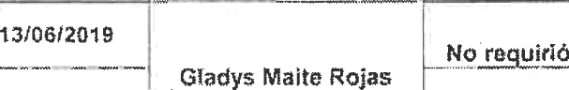

NOMBRE Y CARGO

Coerdinadora de Rec tmos Humanos



Ánge\ Renato Salguero Cordón ]

Oirector Técnico Fl j 10,261.00

02/07/2019

No roquirió

FECHA



Fuúnte: Coordinación de Recursos Humanos

Asimismo, no se notificó la entrega de cargo público en el plazo establecido, a la Dirección de la Contraloría General de Cuentas, según se detalla a continuación:

NOTIFICACIÔN DE ENTREGA DE CARGO PÚBLICO, RENGLÓN 011

|  |  |  |  |  |  |  |  |
| --- | --- | --- | --- | --- | --- | --- | --- |
| No. | NoMBRES Y APELLiOOS | CARGO O PUESTO  NOIYtlNAL | SUELOO BASE Q. | | FECHA ENTREGA DE CARGO | RESPONSABLE | FECHA DE NOTIFICACIÓN |
|  | Juan Franc1sco Montenegro Girón _ t  *Oswa\do* Antonio Dactz  t.AnIeu  José|smael Arias | oircctor **Técnico** Fl |  | | |  | Gladys Maito Rojas Âlvaroz, Coordlnadora de Recursos  Humanos |  |
| *2* |  |  | 02/05/2019 | 23/05/2019 |
| Oirec¿or T4cn .!! | 1,0,261,a |  |
| 3 |  |  |  | 23/05/2019 |
|  |  | 10,2G1.00 | 02/05/2019 |  |
| 4 | GUillermo Estuardo  Hernández Monterroso , | oireclor Técnico ll ’ | 10,261.00 |  | 02/05/2039 | 23/05/2019 |
| 5 | Roberto Cabrera  Bermudcz | Director Técnico ll | | **'076100** |  | **0z0B2%19** | 23/05/20t9 |

Fuente: Coordinación de Recursos Êtumanos

Direcciôn General de Educaciôn Fisica -U1GEF- Ministerio de Educación

AUDITORIA GE CUMPLIMtENTO CON SECUR!DAO LIMITADA OE VERIFICACIÓN A EflTIOADG S DP.L 01 OE gNERO AL 31 DE OICIEMBRG DE 2019

,-



CHNíILOPO



OIRECCIÓN DE PftOBIOAD “ ‘ x

“ AU IT R

GUBER HTAL

oA

Ú DIRECCI

PR08I0É

DC

RENGLÓN 022

|  |  |  |  |  |  |  |
| --- | --- | --- | --- | --- | --- | --- |
| **No.** | **NOMBRES Y APELLIDOS** | CARGO O  **PUESTO**  NOMIH/tL | **SUELDO BASE**  *Q* | **FECHA ENTREGA**  *gp*  **CARGO** | **RESPONSABLE** | FECHA DE  WOTíF!CACtON |
| 6 | Eddy Stuardo Berreondo |  Díaz | Director | 20,000.00 | 24/10/2019 | G)adys Maite Rojas Álvarez, Coordinador de Recursos  Humanos | No Sfotificó |

Fuente: Coordinación de Recursos Humanos

Criterio

El Acuerdo Gubernativo Número 613-2005 del Presidente de la República de Guatemala, Reglamento de la Ley de Probidad y Responsabilidades de Funcionarios y Empleados Públicos, Articulo 19 establece: “Requerimiento para presentación de la declaración, Los Jefes o Directores de Personal, de Recursos Humanos, Presidentes, Gerentes, Administradores u otras autoridades que tengan dentro de sus obligaciones emitir nombramientos y/o dar posesión de cargos o puestos, serán ios responsables de requerir por escrito a la persona obligada a presentar la Declaración at momento de la toma de posesión de cargo.

En igual forma, en el caso de entrega de cargo público, es obligatorio notificar en utz plazo de cinco días a la Dirección de Probidad de la Contraloría General de Cuentas sobre dicho movimiento, adjuntando para el efecto copia certificada del acta de entrega del cargo. El iFlCumplimiento de esta obligación hace incUrfír al sujeto obligado en responsabilidad administrativa."

Causa

Falta de control e incumplimiento por parte del Coordinador de Recursos humanos de la Dirección General de Educación Física -DIGEF- tJinisterio de Educación, al no observar las obligaciones que establece la normativa legal.

Efecto

Riesgo que el ente fiscalizador no reciba oportunamente información sobre los sujetos obligados o las Declaraciones Juradas Patrimoniales.

Recomendación

El Director General de ta Dirección General de Educación Fístca -DIGEF- Ministerio de Educación, debe girar sus instrucciones a la Coordinación de Recursos Humanos, para que se implementen controles apropiados que permitan cumplir con lo preceptuado en el artículo 10 del Acuerdo Gubernativa Número 613-2005 del

General de Educación F1sica -DIGEF- Minis\erio de Educación

AUUITORIA DE CUMPLlf/ttENl O CON SEGURIDAD **LIMITADA DE** VERtFlcAClÓN A **ENTIDADES**

DEL 01 DÜ ENERO AL 31 DE DICTEk1DRE OE 2019

COfłT0ALOl4łA GENERAL.  olREoClÓN oč PROslOAo

Presidente de la República de Guatemala, Reglamento de la Ley de Probidad

Responsab1lidades de Funcionarios y Empleados Públicos.

Comentarìo de Îos Responsables

A la señora Gladys Maite Rojas Álvarez, quien fungió como Coordinadora de Recursos Humanos en la Direccíón General de EducaCÍÔn Fisica -DIGEF- Minísterio de Educación, en el período correspondiente del 17 de febrero al 31 de dicíembre de 2019, se le notíficó personalmente, a través de cédula de notlfİCäCİÓD de fecha 02 de diciembre de 2020, que contiene oficio número OF-0S-DP-145-2020/SG-ijtg, de feGha 27 de noviembre de 2020, que hace referencia al hallazgo de Incumplìmìento de requerir por escrito la presentación de la Declaraciôn Jurada Patrimonial y notifícar la entrega de cargo púbTico, que establece el artículo 19 del Reglamento de la Ley de Probidad y Responsabìlidades de Funcionarìos y Empleados Públicos.

Comentario de Auditoria

‹

øøg¿U !’8T*L



Se citó a la señora Gladys Maite Rojas Álvarez, para el dia jueves 10 de diciembre de 2020, en el Edificio *6e* la Contraloría General de Cuentas, ubicado en la Sta. Avenida 9-95. Zona 1, Ciudad de Guatemala a las 10:00, para que presentara información de las inconsistencias relacionadas al hallazgo que le fue notíficado, sin embargo, no se hizo presents a dicha citación, se dejó constancia de tal hecho en el Acta número 160-2020, en Libro de Actas riúmero 13, del Departamento de Análisis, Verifícación e lnvestigación Patrimonial de la Dirección de Probidad, en el

punto Cuarto, que estabtece lo siguiente: “El Equipo de Auditoria deja constancia que la señora Gladys Maite Rojas Álvarez, quien fungió como Coordinadora de Recursos Humanos de la Direccion General de Educación Física -DIGEF- Ministerìo de Educación, durante el período comprendido deí 17 de febrero al 31 de díciembre de 2019, no se presentó a la citaciôn programada, para el dia de hoy, desconosiendo los motivos de su ar sencia, asimismo, no se recibió ninguna documentación en respuesta a los hallazgos notfficados y tampoco presentô excusa alguna de su inasístencia,"

Se confirma hatlazgo a la señora Gladys Maite Rojas Älvarez, Coordinadora de Recursos Humanos de la Dirección General de Educación Física -DIGEF- Minìsterio de Educación, durante el período comprendido del 17 de febrero al 31 de díciembre de 2019, porque durante el tfabajo de campo, se comprobô que no existen oficìos de requerimiento por escrito de la presentacíón de la Declaracíón Jurada Patrimonial, al momento de la tonla de pcsesíón y cUando notìficaron la entrega de cargo público a la Direcciôn de Probidad de la Contraloria General de Cuentas, to realizaron fuera del plazo que establece la normativa legal, según oficios que se

verificaron.

Oirección General do Educaciôn Fisica -DIGEF- Ministerio de Educación

AUOITORÍ/\ GE CUMP L1fJIWHTO CON SEGtJRIDAO LIMtTAOA OE VERIFICACIÓN A Eh TIDADES DEL 01 OE ENERO AL 3 ț DE DtCIEMBR E DE 2019

*comi MtORA* GENcRAr OE CUE›‹T zt

OIRECCIÓN OE PROBIUAD

Acciones legales



Sanción económica de conformidad con el Decreto 31-2002, del Congreso de la República, Ley Orgónica de la Contraloria General de Cuentas, reformada por el Decreto 13-2013; articulo ú9, Numeral 4, para:

Cargo Nombre



A POR

w bIRECCl •g

PROBtDAO

Coordinadora de Recursos Humanos Gladys Maite Rojas Álvarez

Total

Valor an Quetzales

O. 2,565.25

Q. 2,565.25

Hallazgo No. 2

*\ncump\imiento* de notificar la tomo de posesión de cargo **público.**

Condición

En la Dirección General de Educación Física -DIGEF- Ministerio de Educación, en el período auditado que comprencle del 01 de enero al 31 de diciembre de 2019, no se cx mplió con notificar en el plazo legal, la toma de posesión de cargo público y ascenso a la Dirección de Probidad de la Contraloría General de Cuentas, según se detalla a continuación:

NOTIF(CAGIÓN TOMA DE POSESIÓN. RENGLÓN 011

|  |  |  |
| --- | --- | --- |
|  | **SUELDO** | **FECHA OE** |
| CARGO NOMINAL | BASE EfJ | TOM/t DE |
|  | **Q.** | **PQSESIÔH** |

Fuente: Coordínación de Recursos Humanos

NO, **NOMBRES** Y

**APELLIDOS**

RESPONSABLES

NOMBRE Y **CARGO**

FECHA DE

**NOTtFtCAClÕN**

Carmen Angólica

1 JuJrez Ldpcz de

Àvila

director Tècnico Il

10,261.00 03/09/2019

Gladys f/laite Rojas Àlvarez, Coordinadora do Recursos Numanos

S1/09/2019

NOTIFICACtÔN DE ASCENSO, PENGLÔN 011



 Fuente: *Cootdinacibn* de Recursos Humanos

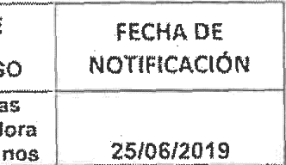

No.

NOMBRES Y

**APELLIDOS**

* SUELDO

t CAftGO NOMINAL

FECHA DE

**ASCENSO**

t

f-ECHA DE

NOTlFtCAttdN

1

Luis Rodotfo Reyes Conde

Director Túcnfco ll 10,261,00 13/06/2019

. .

.t . -..-

**NOMBRE Y CARGO**

Gtadys M‹Éitc Rojas Álvarez, Coordinadora de Recumos Humanos

25/06/2019

Dir0cción General de Educaciôn Fís‹ca -DIGEF- fv\inisterio de Erlucaciôn

AUDtTORiA OE CUMPLIMIENTO COf't SEGURIDAO Ltt4!TADA DE VERIEICACIÓN A ENJ”IDADES DEL 01 OE Ef ERO AL 31 DE OIC tEMBRE DE 2019

11



 OIRkCClÓN OE PRO0iOhO



El Acuerdo Gubernativo Número C13-2005, del Presidente de la República de Guatemala, Reglamento de !a Ley de Probidad y Responsabilidades de Funcionarios y Empleados Públicos, artículo 20, establece. **“Notificación** de toma de posesión o ascenso de cargo público.” Los Jefes o Directores de Personal, de Recursos Humanos, Presidentes, Gerentes, Administradores u otras autoridades

*t* que tengan dentro de sus obligaciones emitir nombramientos, y/o dar posesión de cargos o puestos, notificarán en un plazo de cinco días a la Dirección de Probidad de la Contraloria General de Cuentas sobre dicho movimiento, adjuntando para el

t efeGto certíficacion del acta de toma de posesión del cargo. En igual forma lo hará cuando la persona obligada a presentar su Declaración, sea ascendida a un puesto superior con Una remuneración más alta, en caso de no cumplir con tal obligación incurre en responsabilidad administrativa."

Causa

Falta de control e incumplimiento por parte del Coordinador de Recursos Humanos de la Dirección General de Educación Física -DIGEF- Ministerio de Educación, al

r" no observar las obligaciones que establece la normativa legal.

Efecto

f

Riesgo que el ente fiscalizador no reciba oportunamente información sobre sujetos obligados o las Declaraciones Juradas Patrimoniales.

Recomendación

El Director General de la Dirección General de Educación Física -DIGEF- Ministerio de Educación, debe girar sus instrucciones a la Coordinación de Recursos Humanos, para que se implementen controles apropiados que permitan cumplir con lo preceptuado en el artículo 20 del Acuerdo Gubernativo Número 613-2005 del Presidente de la República de Guatemala, Reglamento de la Ley de Probidad y Responsabilidades de Funcionarios y Empleados Públicos.

Comentario de los Responsables

A la señora Gladys Maite Rojas Álvarez, quien fungió como Coordinadora de Recursos Humanos en la Dirección General de Educación Física -DIGEF- Ministerio de Educación, en el período correspondiente del 17 de febrero al 31 de diciembre de 2019, se le notificó personalmente, a través de cédula de notificación de fecha

02 de diciembre de 2020, que contiene oficio número OF-05-DP-145- 2020/SG-ijtg, de fecha 27 de naviembre de 2020, donde hace referencia al hallazgo de IÜCUfTtplimíento de notificar en ol plazo legal, la toma de posesión de cargo público

y ascenso a la Dirección de Probidad de la Contraloría General de Cuentas, como

Dirección General de Educación Física -OIGEF- IVlinisterio de Educación

7\UOlTORiA OE CUMPLIMIENTO CON SEGUntDAO LIM1TAD1 DE VERIFICACtÓl‘J A ENTIO ADES

” OEL 01 OK ENERO AL 31 OE OICIEk\BRE DE 2019

OIRECCIÓN OE PROßIU4O



Io establece el artìculo 2C del Regl Penta de la Ley de Probidad Responsabilidades de Funcionario* y Ernpleados Públicos.

Comentario de Auditoria

ÅUOlTOR

VIF



OIREG H oE

PR08I 0

Se cìtó a la señora Gladys Maite Rojas Á¡varez, para el dia jueves 10 de diciembre de 2020, en el Edificio de Ta Contraloi-ía General de Cuentas, ubicado en la Sta. Avenida 9-95. Zona 1, Ciudad de Guatemala a las 10:00, para que presentara información de las inconsistencìas relacionadas al ha(lazgo que le fue notificado, sin embargo, no se hizo presence a dicha citación, se dejó constancia de tal hecho en el ECU número 160-2020, en Libro de Actas número 13, del Departamento de Anáłisís, Verificación e Investigación Patrimonial de la Dir cción de Probidad, en el

punto Cuarto, que establece Io siguíente: "El Equipo de Audítoría deja constancia que la señora Gladys Maite Rojas Álvarez, quien fungió como Coordinadora de Recursos Humanos de ta Direcci n General de Educación Fisica -DIGEF- Minísterio de Educación, durante eł periodo comprendido del 17 de febrero al 31 de dicíembre de 2019, no se presentó a la citación programada, para el dia de hoy, desconociendo łos motivos de su ausencia, asimismo, no se recibió ninguna documentacíón *6e* descargo en respuesta a los hallazgos notificados y tampoco presentó excusa alguna de su inasistencía.”

Se confirma el hallazgo a la señora Gladys Maite Rojas Álvarez, Coordinadora de

Recursos Humanos mn la Direcciún General de Educaciór› Fisíca -DIGEF- Ministerio de Edr‹cación, en el período corresponòionte òel 17 de febrero al 31 de dicíembre de 2010, porque durante el trabajo de campo, se comprobó que cuando notif›caron la toma do posesíón y/o ascenss de cargo público a la Dirección de Probidad de la Contraloría General de Cuentas, lo realizaron fuera del plazo que establece la normativa legal, segün coilsta en tos oficios que se veríficaron.

Acciones legates

Sanción económìca de conformidad con el Decreto 31-2002, del Congreso de la República, Ley Orgánica de In Csntralorla General de Cuentas, reformada por el Decreto 13-2013 artîculo 39, Numeral 4, para

Cargo Nombre

Coordinadora de Recursos Humaros Claòys kłaite Rojas Álvarez

Total



valor en Quetzałes

Q. 2,565 25

Q. 2,565.25

D›rección General dc Ec!ucac!ón Físic‹n -GiGEF- Minisíerio de Educación

AUOITQ› ÏA uE CUf•‹PLlf.‹IEMTo CoN SECt›nt»AO Lł•‹ł ADA oE VERlFICACiÔN A «NzIOADES

DCL 01 S «N RO AL II DE DIcI I‘ Cn0 Dr 20‹9

 

Dl4£GG+0n DE ROOlOSn UOITOR

# ÑEÑT3

tP



1. AUTORIDADES DE LA ENTIDAD, DURANTE*EL PERÍODO AUDITADO

### Los funcionarios y empleados responsables de las deficiencias encontradas, se incluyen en el desarrollo de cada hallazgo contenido en el presente informe.

PR f

No. Nombre

* 1. EddtrSa

do_B e“r”re""o“ndop Dia”n”“*"

Del

General

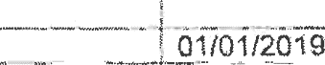

* 1. David Freolino Aguilar _ 25/ 20 9

Dirección General de üduración Física -DlGEr- Ministerio de educación

AUDITOR(A DF CUMPI-INCIERTO COM• *SEGLJRWhO* LU.CITADA OE VERIFICACIÓN A ENTIDAOES





CONTRALORIA GENEI2AL PE CUENTAS

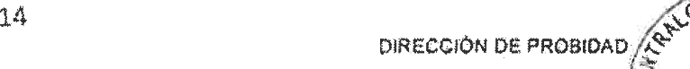

/{} IT R

EIfTf



1. EQUIPO DE AUDITORÍA

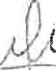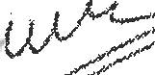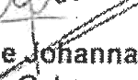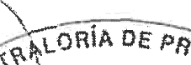

9t/FgRYISO ft

PROB IDAD

Licd Tejada

Au r Gubernamental

t icda. Sil Ya et f

Supeit’ isor Guberna

RAZÓN:

i De conformidad con lo establecido sn el articulo 29 de la Ley Orgánica de la Contra(oria General de Cuentas, Decreto Número 31-2002 del Congreso de la República de Guatemala, los auditores gubernamentales nombrados son

I responsables del contenido y efectos legales del presente informe, la Directora y el SubdireCtor únicamente firman en constancia de haber conocido el contenido del Ti9TO.

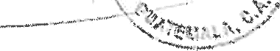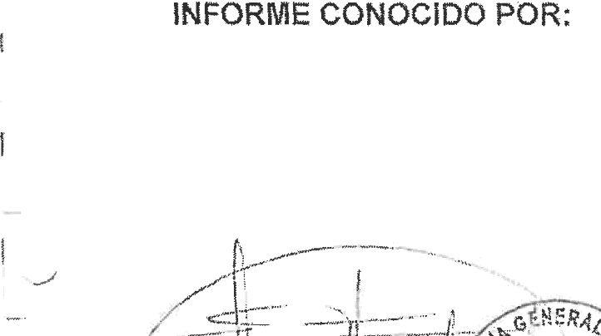

Contraloría

do Juerttas

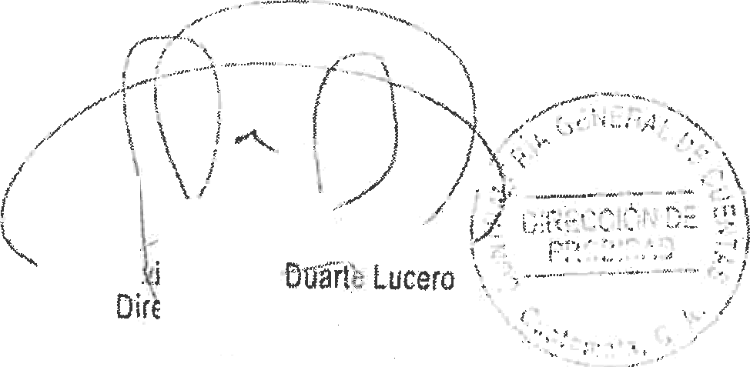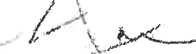

Contral0i

Dirección General de Eü oación fis'ca -OIGEF- ?.‘misterio de Educación ”

AUDfTOftiA OE CUMPLIMIEN”G COfJ SEGURIDAO LIMITADA DE VERIFICACIÓN A ENTIOADES

OEL 01 OE EhlERO /tL 31 UE DICIEá/IúRE OE 2019

lJlf2ECC ION DE PRO8I5AO



## Anexos



ILEF- fvlinislerio de Eóucación

AUOITORÍA O¿ CUI\tPL!MIENTO CON *EGURIO AO LI7 tTAí3A OE VERIF\CACIÓf'I A E^JTIOAOES



-





f’R0BtD/ t0“

PARENtl.'.

DIRECCION DE PROBIDAD

NOMBRAMIENTO DE AUDITORIA DE CUMPLIMIENTO CON SEGURIDAD LIMITADA DE

VERIFtCAC ON A EN1”IDADES

No. DP-014s-2020



CUA: 65991

D2-2

Guatemala, 14 de octubre de 2020

Equipo de Auditoría

SILVIA YANETH GUTIERREZ CALLEJAS {Supervisor Gubernamental) ILSE JOHANNA TEJADA GARCIA (/ttJdítor Gubernamef›ta1}

En cumplimiento a los artículos ?32 ae la Constitución Política de la República de Gumtemata: 2, 4 literal n),7 y 16 liieral f) del Decreto 31-2002 del Congreso de ta República ble Guatemala, Ley Orgánica de la Contraloría General de Cuentas y ses Reformas. *• 6 litarales d) y *g],* y 57 clel Acuerdo Gubernativa Númaro 96-2019 del Presi‹/ente de la Repúbliczi de Guatemnln, Reglamen:o *de* la Ley Orgánica de la Contraloría General de Cuentas; 1*t literal e/ del Decreto 89-2002 del Congreso de la República dm Guatemala, Ley de Probidad y Responsabilidades de F-uncionarios y Empleados Públicos, 19, NO y 21 dei Acuerdo Gubernativa 613-2005 rJel PresiaeiTte r‹e la República *6e* Guatemala, BeglBmento de la Ley de Probidad y Responsabíliclades de Fr‹ncicncríos y Emp1eudcs Púhticos; ésta Oiracción les designa, para que en representación de la üoniraloríü. General de Cuentas se constituye.n en la entidad: DIRECCION GENERAL DE EDLiC/ CION FISICA -DtCEF- f.1lNlSTERlO DE EDUCACION, con

cuentadancia D2-2; para practicar Auditoria de Cumplimiento con Seguridad Limitada, con el objeto che comprobar el requerimleiito cfc presentación de la Dec!aracTón Jurada Patrimonial, así como de notificación de toma de posesión, ascenso o sntrmga de cargo publico como le establece el Reglamento de la Ley de Probidad y Responsabilidades de Funcionarios y Empleados Públicas. durante et período comprendido 01/01/2019 al 31/12/2019.



Para el cumplimiento dc éste nombramiento deberán obsa *ar las Normas Internacionales de las Entidades Fiscalizadoras Superiores, adaptadas n Gar temala, -ESSA(.GT-, en lo que fr›eren apllC9bles, así como leyes y disposiciones vigentcs aplicables a la materia y En:idad.

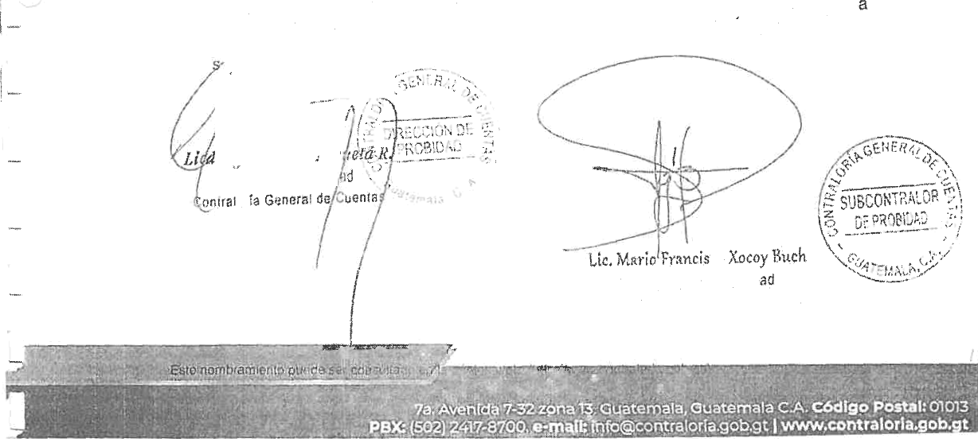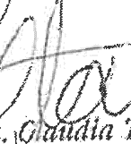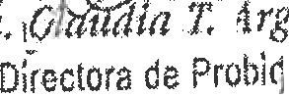

Las actuaciones se hzr4n constar en ¿a¿°les úe lrabajo. acta.s circunstanciadas e inforfce, ctando conocer los resultados de los aspectos evaluados. El p!mzo para practicar la auditoria es ble *30* días t›ábiles, a partir de ser notificado el presente nombramiento. eT ‹:uaI puecle variar atendiendo las circunstancia 0eI caso.

\/’O. BO,

INTEGRIDAD,



P808lpgp



# , TRANSPARENCIA



###### DECLARACIÓN ESPECÍFICA DE INDEPENDENCIA



t0mplimiento con

O 145-2 0 20, com

Stqulidad 1,iritaó de Vcrificaoión ‹a BntiGades segün ncmbramiento *DP-*

*l ob_€tO d2 oomoroha% el •equOrimimnto ds presmntación de la



1 .-







Declaración Jurada Patrimonial asi como de noti2icación de toiam de posesión o ascenso



Por lo anterior, declaro:



- Qu9 ningÜn miCmbyO de mi f‹a1wilia dentrO de los grodos dc 3ey, desempeiia tlrgo dc autoridad O titne rolación di1:cc$:a con mnuidad :rc1ccionadm.

Que me compromozo m informar oportunamente y' por escrito cualquier impediuonto O conflicto de interés, que sobrevi1;iere « íz prese»tm declaración y que p :d icra afectar la imparcialidad do lo lab0r otra io que wo me 'ombro.

Comprendo que en el ejercicio de mi fi:nción oolno SüPZRVIS0R GUGERWAMSNTAL, tcndrú acceso a información quc debe ser manejada con remponsmbilidaó y pro:dencia, mctivo por’ el cual me comprometo a no utilizarla para €i:es disti,ntos a los relacionados cOn la funcid‹ para quo se mc designó.

HagO constar mi compromiso para no r:tilizar la investidura que se me otorgo pa'0 requ eri r f avoros , bene t Mc ios i•ersona4.es c› a £ avor de eercerc›s o de gr tipos rel asi on•ido* *cae* mi personas; así. como ejercer la *.:inoiñri dos fiscalización con respon*abJI i‹tad, hone.eb idad y prof es i ona1 ioco .

I uqcr y rech a

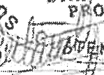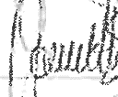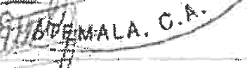

.

D,R 0yéM Dg ,

*g* ¢}BtG AD ,

.

f)

S(F88 IS02’"”f Á8°4AMPNTAL

# "

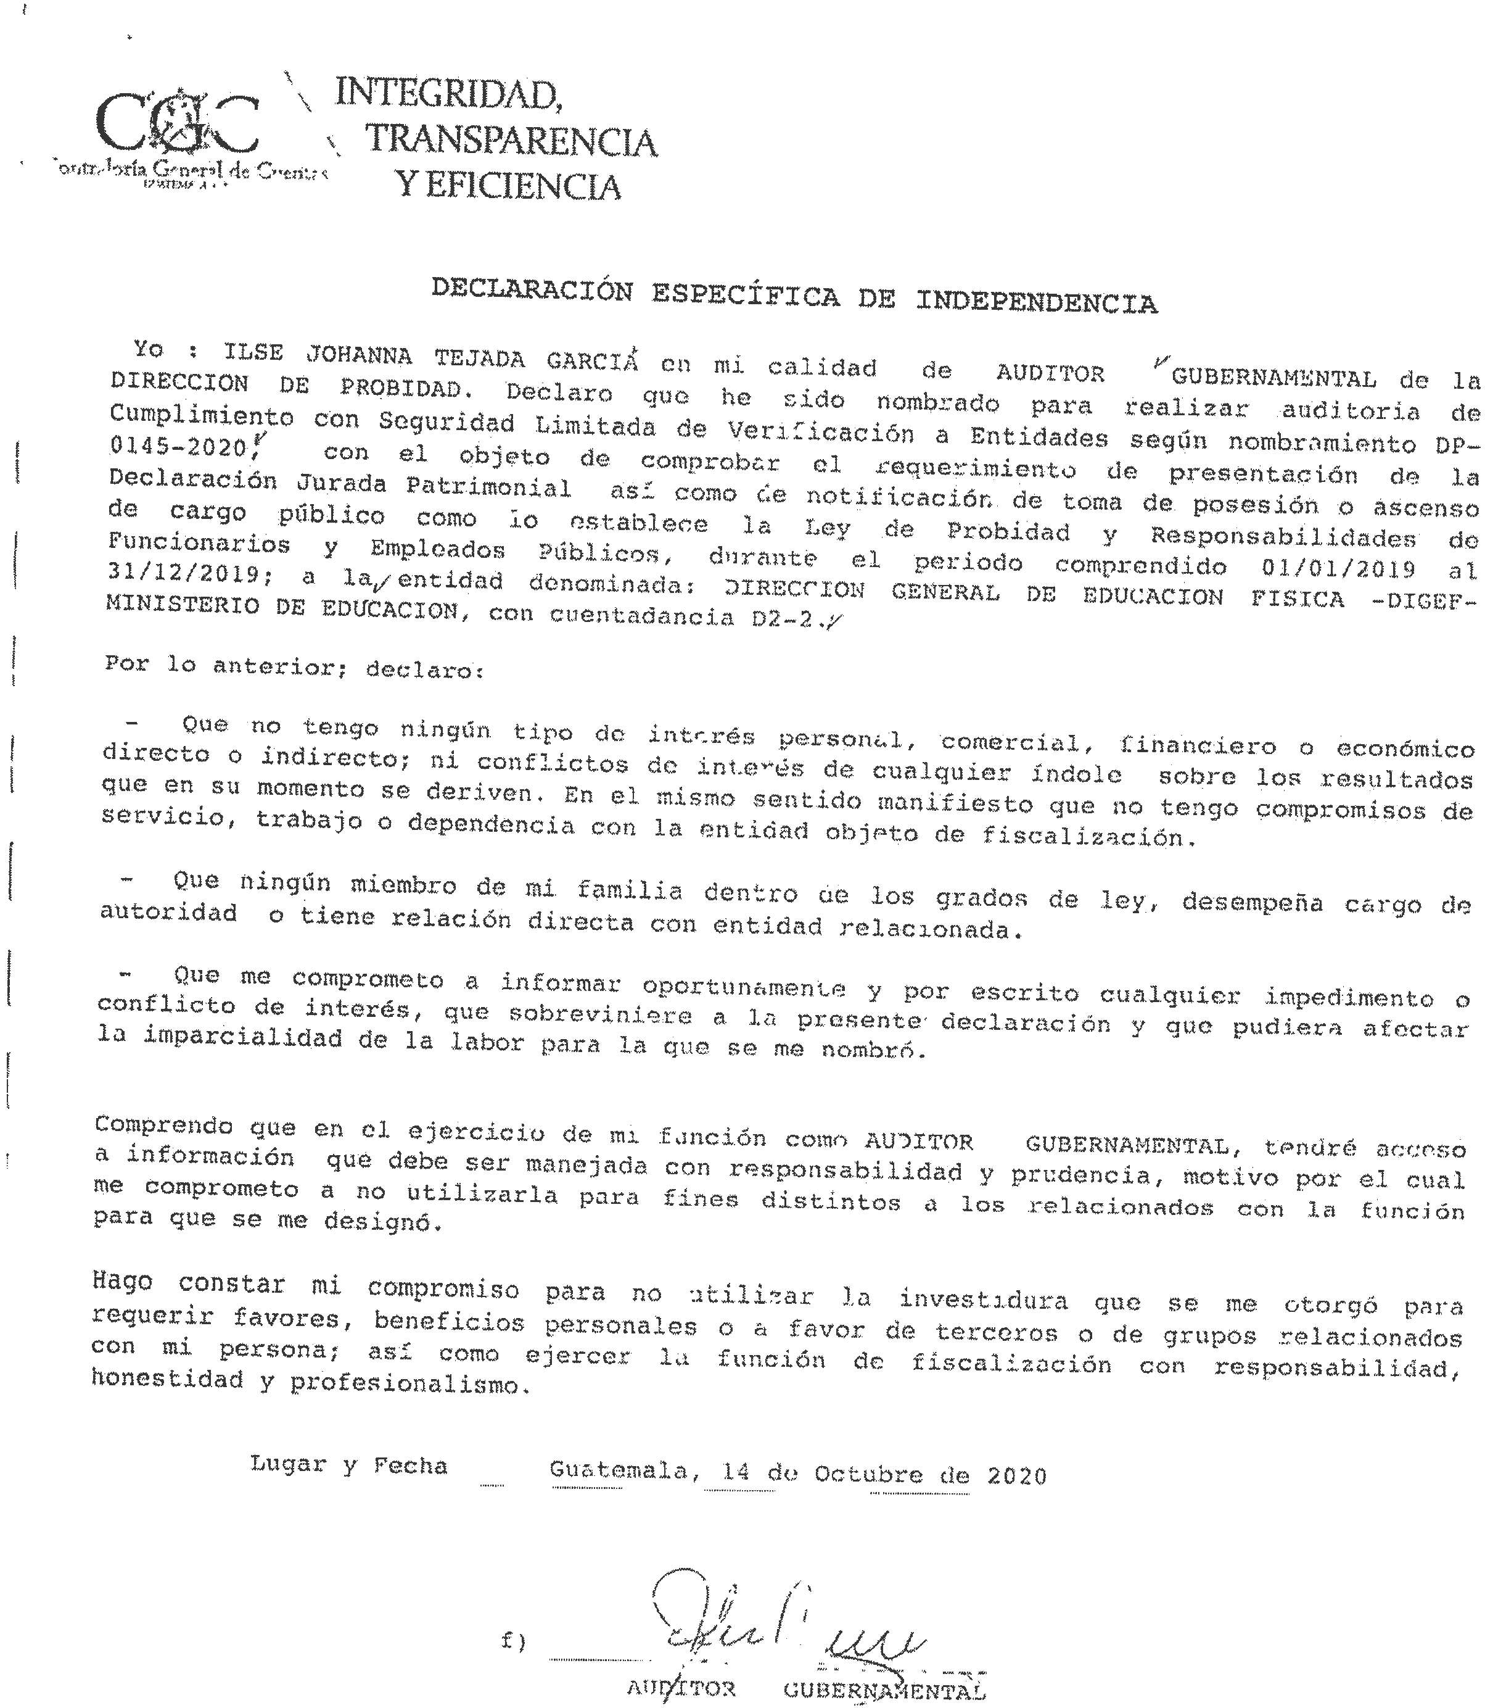

coxzaxcoei« rzxeRAr DE CUENTA

DIRECCIÓN DE PROBIDAD

Nombamienuz No. DR0145-2020

DSRECCIÓN GENERAL OE EDUCACIÓN FISICA -DSGEF-

MINISTERIO DE eoucxczóx

AUOzzOptA DE CUMPLzi4EENTO CON SSGURZDAD rIr4ITADA OE YOicFzCAClÓN A ExYzOADES DGL 01 DE ENERO AL 31 DS DICIEMBRE OK 2019

CÉDULA DE TOMA DE POSESIÓN





0**09r20t9

coordina4ora oo Infraestructura

Director Técnico 3I

"“'“ “‘

TtU/dERO

GECHA

NúNERO

FUNCtOHAL

RE§UEWt't7€NTO

CARCO O PUESTO

fiuente: Coordinación de Recursos humanos

Conclusión El mspansabíe no cumplió con raquer1r por escrito la presentación d« ta Oeclaracfdn Jurada f’atrin\onI4l al momento de la toma de posesión y nottffcar los movimientos cte toma de pesosfón y/o ascenso a fa D1tecdón de Probidad dC la Contraloría General de Cuentas, en el plazo legal.



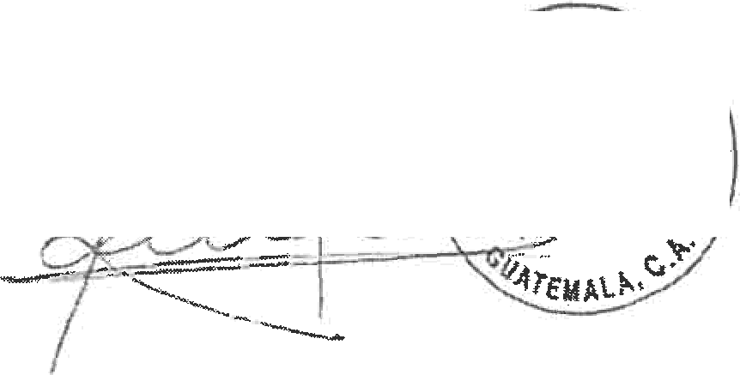

Lla*cradc por:

Ltcda. Ilsa 3otianna dejada Carcia

*4udttor* Gubernamental

\j0tTOR



CONTRALORÎA GENERAL OE CUENTAS



**DIRECCIóN DE PROBIDAD**

Nombramiento No. DP-0145-2020

DIRECCIÓN GENERAL DE EDUCACIÓN FSSICA -DSGEF- MIN7STERIO DE EPUCACIÓN

AUDITORŹA OE CUMPMPIIENTO CON SECURIDAD LIMITADA DE VERIFICACIÓN A ENT1PADES DEL 01 DE ENERO AL 31 DE DICYEMBRE DE 2019

##### CÊDULADEASCENSO

Rengłón 011



CARCO 0 PUESTO

RSQUERIMIENTO

NOTIFICACIÔtt

No.

NOMBRES Y 4PELLIOOS

łłOf t7NAL

FIJNCIONAL

NúMERO FgCŁtA

NÜNERO

FECHA

1

Luis Rodolfo Reyes Conde

Coordinador d0 SegutnJ cnEo y

1o,ys1.ao

13/06/2019

NO REÇU1RIÓ

RRHŁt-436-20l9

Dirwtor Túmłco II

Coordlnador *de* Progmmas y

l4,Z6I.00

20/067?0l9

NO REQuIRT6

RRNri-s ¢-zo19

3 Angel Qmato Satgucro Cordón

Director Tčcnico Iï

Cœrdinador Curricular

NO REQU1RzÓ

RRHH644-201p

05/07/2019

Fuente: Coordlnación de Recursos Humanos

Conc)usión Eț responsabla na cumpfló con requerłr par escrito fa presentaclón de la Oeclaracîón Jumda Patrimonial aí monlento de la toma de posesfón y noúficar los movfmìcntos de toJna de poscsț6n y/o asœnso a la Oimccłón de Probidad de la ContraJoría General de Cuentas, en at plaza lagaf.

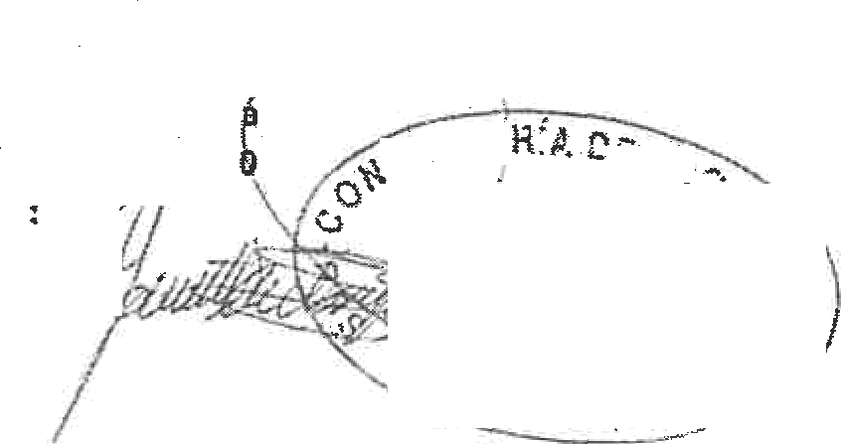

Aprobado par:

Licda. Silvia YanethGutîérréTCalȘejas

Supervísor Gubem mental

Fecha: 16/1 202

Firma

Ełahorado par:

Llcda. Ilse Johanna Tejada Garcia Auditor Gubernamentat

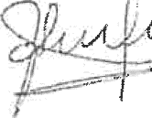

**Fecha: 3S/ 11/202O**

Firma: t t y

AüDl7oR



CQNTRALORÎA GENERAL DE CUENTAS DERECCIÓN DE PROBIDAO



Nombramiento N.o. DP-Q145-2O20

DERECCIÓ’N GENERAL DE.EDUCACIÔN FISICA -DIG5F- MItfISzERzO DE EDUCACIÕN

AUDITORfA DE CUI'4PLIMEENTO CON SEGURZDAO L1f'4ITADA DE VERIFICACIÓN A ENTZDADES

DEL01DEENEROAL31DEDIC1EMBREDE 2019

CÉDULA DE ENTREGA DE CARGO PÚBLICO

Rengłón 011

|  |  |  |  |  |  |  |  |
| --- | --- | --- | --- | --- | --- | --- | --- |
|  | NOf4BRES Y APSLLIDOS |  | | SUELDO BASE ğ. | FECHA ENYREGÅ OE CARGO | NOT7FlCACtóft | |
| NOMINAL | SUNCIOMAL | **NUMERO** | FECHA |
|  |  | oirector Tc°cnico It | Coordìnador £xtracurńcutar |  |  | xeł1H-SzQ-2o1s |  |
| * | Dswsłdo Antonio Oaełx AnTeu | Òïrector Tčcnica II | Coordinadör Seguímie«to 'y t2onitorco | Q.1.0,261,00 | Z/0S/Z019 | #RHH-370-20ł¥ | 23/05}ZOí9 |
| Jesú Mmêut Gonzáluz Ar+as |  |  |  |  | RRHH-370•l01S | ZJf05/2Oi9 |
|  | Guiftcrnlo Estuardo Hemánde« f•łoriterrore | Director Tćcnico II | Cøotdioader Jr łnfraesłrueturn £seofer | g.:tO,26:1.00 | Z/US/2ß\'? | RRHH-37O-2019 | Z3/05/2019 |
|  | ficmonrto Emilio Roberto Cobccm ßcrmodez |  | Coordin.odor Curricular |  |  | **RRHH310-T0S9** |  |
| 6 | Budelfo Antonio l'lontewoso Santito |  |  |  |  |  |  |

Fuente: Coordłnactón *de* Recursos Humanos

Rcnglôn 022

|  |  |  |  |  |  |  |  |
| --- | --- | --- | --- | --- | --- | --- | --- |
|  | NONBRES Y APčLLIOOS | CARGO O PU4STO | | SUELDO BASE Q. | FECH4 EfłTREGA DE CARGP | NOTtF1CACIÓN | |
| ł2Ot IU tAL | FUNC1ONAL | NUMERO | FECHA |
|  |  |  | oîcec or Genmal .de ta DEGEF |  |  | no noztrtcó | |

Fuente: Coordinación de łtecursos Humanos

Concfusłón: La reşponsabja nadf\c6 de fo‹ma cxtempor.anea a fa Pirección dc Pcobitład de la Çonwclofia Ganc•ral de Cuenœs, sets ențrogjss øe cargo púüłica, no cumprłô j•n el plaza cstabłe¢țdp øn la normativa reqt•arnentar•a, unłcamente cucaptíó eat et casa dcl scñor Rodotfo Antonia ł4ontnrroso SanŁizo.

Elahorado par:



Aprobado

ticda. Silvia Ya

t errez Całlejas

Supervisor Gubérnamentai

recha: zs/1ț/2ü2O

**’DAVtP Œ’DtRRCClÓ¥D**

Lcdæ Ise Johanna Tjada Garca



Auditor Gubernam Fečha:25/ 1y Firma:

" °‘

LtNJD/tO DE PMNtFICACJÜN

DtREÇCIÓI‘+ GENERA!. DE EDUCACIÓN rISlCA •0IGEP• /4 NtSTGRIO DE EOUGACIÓN

u‹Niz:Ts/tio oE eoucActóu

@h•^ tt•ara ¢e f•* 'T''nrcJ a¥ z+se D2-2

Dirección da Prebidaü

Of‘4145•302It

18 d4 octutzfo do 2070



2

F””

5,t30,50 Guacant8la, Lay Or¡jSnic8 de ta Contraloría Goncra( do Cuantas,

artículo 39 ntit»oreI 4

’o’“‘

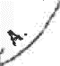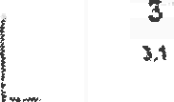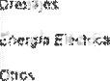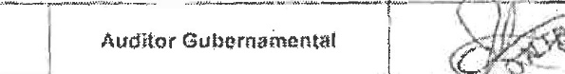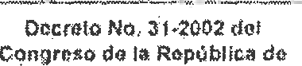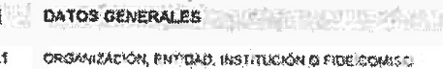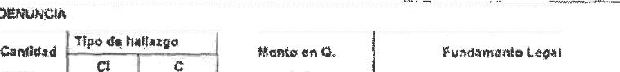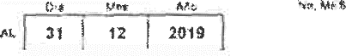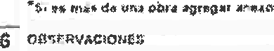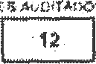

_ ›x›ue zs

Ltcda. liso Johanna Te)ada Gorcin

Licda.. Silvia Yanath Gutiérrez Callojas





Oìreccion General **de Educaciôn** Fisica -DfGEF-

**Młnîsterio de Educación**

PERIOßO: DEL 1 DE ENERO DE 2019 AL 31 DE DICIEI¥IBRE DE 2019

ANEXO PARA ESTAOÍSTICO CIFRAS El4 OtJETZ4LES

Hallazgos Relacìonados con at C umpIimi«nto a Leyes y Regulacłones Aptîcablos

|  |  |  |  |  |
| --- | --- | --- | --- | --- |
| NO. | Tituto | Acciones legates y Adminlstrativas | Gladys IYłaite Rojas Álvarez Coordinadora de Recursos Humanos 17/02/2019 al 31/12/2019 | Total |
|  | lncumplimiento de requ0rîr por escrito | Dccreto No. 31-2002 del Congrqso do la |  |  |
| la Pmsentación de la DeCłaración  Jcrraąa Patrimonîal y notificar Îa | Repúbliaa de Guatemala, Ley Or9áoica de fa  Contralorło General de Cuentas, articuło 39, | 2,S6S.2S | Z,5ö5 25 |
| entrega de cargo público. | numeral 4 |  |  |
| 2 | łncumptłmiento de •otificar la toma de posesidn dc cargo públîco. | Decreto No. 31-2¢I02 del Congreso de la República de Gtrat»mata, Ley Orgàtttca be la Contrclofía General do Cuentas, artícuto 39, numeral 4 | **2,565.25** | **2,565.25** |
|  | Totales |  |  | 5,130.50 |



Licda. lie JÒhariya Tejada Garcf Aug(or Gubern,amental



o



,



SUDtT R

*‹n* O1ftE¢C " bE ' PROBI

*‘<, t

# IMPLEMENTACION DE RECOMENDACIONES





1.



RECCłON DEPROBIDÂD " ""

"””"

Nombre de la Entidad DiREČCÍČŃ GEŃERĂL DE EDUČACIÒN” FÍSICA -DGEF-

MINISTERIO DE EDUCACIÔN

Nombre de Cuentadancia "D2-2”" *”“”"""””” “ "" "" “ "* "’ "“"" “ ” Tìpo de Audìtorfa AUÒITÕRIA”DE GÚMPLI IENTOCÒN SEĞÚRíDAD LIMITED/ "’

DE VERIFICACÓN A ENTIDAOES _ _

Nombramiento DPS 45-2020_

/01/2019a- 31/122019 _

cda. Ilse, Johanna Tejada Garcia

SU§ef”VİSOí

Auditor Independiente

Período Auditado

Auditor Gubernamental Li

Dl

Dirección

HALLAZGOS RELACIONADOS CON CUMPLIMIENTO A LEYES Y REGULACIONES

**APLICABLES**

I

Área de Cumplimiento

 Hallazgo No. 1

#### lncumplimiento de requerir por escrito (a presentación de la declaración jurada patrimonial y notifícar la entrega de cargo pÚblico.

 Condición

En la Dirección General de Educación Física -DIGEF- Ministerío de Educaciòn, en el período auditado que comprende del 01 de *enero* al 31 de dìciembre de 2019, no se cumplió con requerir por escrito la presentación de la declaración jurada patrimonìal al momento de la toma de posesiòn y ascenso de cargo público, según se describe a continuación:

i—

 REQUERIMIENTO DE TOMA DC POSESIÓN, RENGLÓN 011

|  |  |  |  |  |  |  |
| --- | --- | --- | --- | --- | --- | --- |
| No. | NOMBRES Y APELLIDOS | CA.RGONOMINAL | SUELDO BASE EN Q. | FECHA OE TOMA DE POSESIÓN | RESPONSABLES NOMBRE Y CARGO | FECHA |
| 1 | Carmen Ängélfca Juárez López de Ávila | OirecCor Tùcnłco If | 10,261.00 | 03/09/2919 | Gladys MaÎto RojaS Álvarëz, Coordinadora de Recursos Humanos | No requiriò |

Fuente' Coordínaciòn de ftecursos Humanos

REQUERIMIENTO DE ASCENSO. RENGLÓN 011

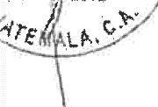

AUDITOR ’’d D|PEE H OE

PROF OAO

‘*‘*”









1- Fuente: Goordinación de Recursos Humanos

Asimismo, no se notificó la entrega de cargo público en el plazo establecido, a la Direcci6n de la Contraloría General de Cuentas, según se detalla a continuación:

|  |  |  |  |  |  |  |  |
| --- | --- | --- | --- | --- | --- | --- | --- |
| No. | NOMBRES Y APELLIDOS | CARGO NOMINAL | BASE EN  *Q* | t | FECHA OE  /tSCENSO | RESPONSABLE  NO61BRE Y CARGO | FECHA |
|  | Luis RodoJfo Reyes Conde | Director Técnico ll | 10,261.00 | 13/06/2019 | | , Gladys Maite Rojas Alvarez, Coordinadora de Recursos Humanos | No requirió  No requfrl6 |
|  | Cristian Estuardo Mayen Batz |  |  | | |
|  | Ángel Renato Salguero Cordón | Director Técnico II | 10,261.00 | 02/07/2019 | |

 NOTIFICACIÓN DE ENTREGA DE CARGO PÚBLICO, RENGLÓN 011

|  |  |  |  |  |  |  |  |
| --- | --- | --- | --- | --- | --- | --- | --- |
| f"tO. | NONBRES Y APELLIOOS | CARGO O PUESTO  NOMII’2AL | | SUELDO BASE Q. | FECHA EfJTREGA OE CARGO | RESPONSABLE | FECHA DE NOTIFICACIÓN |
| 1 | Juan Francisco Montenegro Gírón | Director | Técnico II | 10,261.00 | | 02/05/2019 |  | z3/05/z019 |
|  | Oswaldo Antonio Daetz Anlou | Director | Técnico ll | 10.261.00 | 02/05/2019 | Gladys Malta    Coordlnadora de Recursos HUfYtBnOS | 23/06/2019  23/0S/20t9  23/05/2919 |
| 3 | José Ismaol Gonzalez Arias | Director Técnico II | | 10,261.Oki  10,261.00 | 02/052019  02/05/2019 |
| 4 | Guillermo Estuardo Hernández Monterroso | Director Técnico If | |
|  | Fernando Emilio Roberto Cabrera Bermudas | Director T+cnico lt | |  |  |
| 10,261,00 | 02/05/2019 |  | 23/05/2019 |



1 —



Fuente: Coordinación de Recursos Humanos

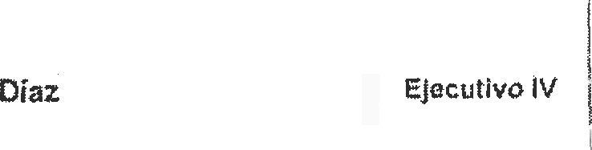!— RENGLÓN 022

|  |  |  |  |  |  |  |  |  |
| --- | --- | --- | --- | --- | --- | --- | --- | --- |
| No. | NOMBRES Y APELLIDOs | CARGO O PUESTO  NOMINAL | SUELDO BASE  *Q* |  |  | FECHA ENTREGA OE CARGO | RESPONSABLE | FECHA DE NOTIFICACIÓN |
| 6 | Eddy Stuardo Berreondo | Director | 20,000.09 | 24/10/2019 | | | Gladys Maite  Rojas Álv'aroz, Coordinador do Recursos Humanos | No Notificó |

Fuente: Coordinación de Recursos Humanos

Recomendación

El Director General de la DireCCión General de Educación Ffsica -DIGEF-

_ Ministerio de Educación, debe girar sus instrucciones a la Goordinación de Recursos Humanos, para que se implementen controles apropiados que permitan cumplir con lo preceptuado en el articulo 19 del Acuerdo Gubernativa Número 613-2005 del Presidente de la Repúb(iG£t de Guatemala, Reglamento de la Ley de Probidad y Responsabilidades de Funcionarios y Empleados Públicos.

”

|  |  |  |  |  |
| --- | --- | --- | --- | --- |
| CBrgo de Responsable | t | Realizado | Sítuación  Proceso | No Cumplido |
| DIRECTOR GENERAL  COORDENADOR DE RECURSOS HUMANOS | X | | | |

AUD|TOR

ER/látt£HTAL *



A IP

0tR5 . k oE c PRO Ao



  

Hallazgo No. 2



Incumplimiento de notificar la toma de posesión de cargo público. Condición

C.

En la Dirección General de Educación Física -DIGEF- Ministerio de Educación, en

el período auditado que *comprende* del 01 de enero al 31 de diciembre de 2019, no se cumplió con notificar en el plazo legal, la toma de posesión de cargo público y ascenso a la Dirección de Probidad de la Contraloría General de Cuentas, según se detalla a continuación:

NOTtFICACIÓN TOMA DE POSESIÓN, RENGLÓN 011

|  |  |  |  |  |  |  |
| --- | --- | --- | --- | --- | --- | --- |
| NO. | NOMBRES Y APELLlOCi5 | CÁRGO NOMINAL | SUELOO  *BASE* EN | FECHA DE  TOMA OE  p g pgg | RESPONSAOLES NOMBREY CARGO | FECHA DE NOTfFICACIÕN |
| 1 | Carmen Ang6lica Juâmz López de Ávila | Diroctõr Técnico II | 10,261.00 | 03/O9/201a | Gladys Maite Ro)as Alvarez, Coordinadora d« Recursos Humanos | 11/09/2019 |

Fuente: Coordlnación de Recursos Humanos NOTIFICACIÓN DE ASCENSO, RENGLÓN 011



NO.

NOMBRES Y APELLIDOS

CARGO NOMINAL

BASE EN

SUELOO t

FECHA OE ASCENSO

RESPONSABLE

NOMBRE Y CARGO

FECHA DG NOTIFICACIÓN

Luis RodoJfo Reyes Conde

Il 10261,00 t

t

2 6/Z019

Fuentm: Goordinacíón de Recursos Humanos





PROBIDAD



AUDIO R

GUBERHA

0A'/

Recomendación  El Director General de la Dirección General de Educación Fisica -DIGEF-

Ministerio de Educación, debe girar sus instrucciones a la CoordináCÍón de

Recursos Humanos, para qMe se implementen controles apropiados que permitan cumplir con lo preceptuado en el artículo 20 del Acuerdo Gubernativo Número 613-2005 del Presidente de la República de Guatemala, Reglamento de la Ley de Probidad y Responsabilidades de Funcionarios y Empleados Públicos,

|  |  |  |
| --- | --- | --- |
| Cargo de Responsable | Situación | |
| DIRECTOR GENERAL  COORDINADOR DE RECURSOS HUMANOS | Realizado Proceso | No  mC etido |
| x x |

Nota: El incumplimiento a estas recomendaciones serán motivo de sanCtÓn económica, según el articulo 39 numeral 2 del Decreto No. 31-2002, Ley Orgánica de la Contraloría General de Cuentas.

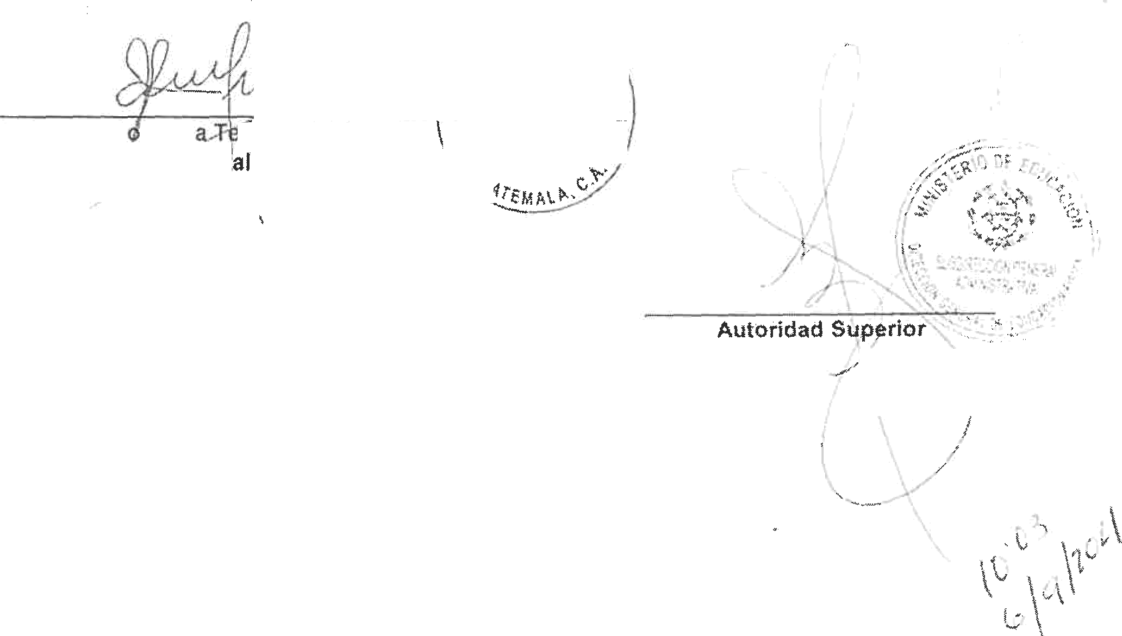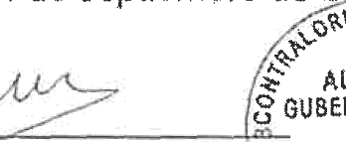

Fecha: Guatemala, 01 de septiembre de 2

AIJBITOR

DAVIP

Licda. lise J hann Auditor Guber kent

jada García

DIpECCIOtt DE



Guatemala, 01 de septiembre de 2021.



NTEGRIDAD,

CIENCIA Y



o

AU0 OR

GU8EftH H1

w DlkECClOfl 0

No. Referencia: DP-0145-2020

, **Licenciado**

Otto Mynor Alarcón y Alarcón

**Director General**

**Oirección General de Educación** física **-QlDEF-**

**Ministerio de Educación**

Su Despacho

**Sefior Director General:**

Se practicó Auditoria de Cumplimiento con Seguridad Limitada de Verificación a Entidades de conformidad con et Nombramiento No. DP-0145-2020 de fecha 14 de octubre de 2020, en la Dirección General de Educaciôn Física -DIGEF- Ministerio de Educación, con el objeto de verificar el cumplimiento de requerir por escrito a el (los) sujeto (s) oblígado (s) la presentación de la Declaración Jurada Patrimonial y comprobar la nottficación de toma de posesión, ascenso y entrega *de* cargo ÇÚblico a Ia Dirección de Probidad de la Contralorfa General de Cuentas, por las autoridades responsables.

De conformidad a la información que se verificó, se estableció que durante el período que comprendió del 01 de enero al 31 de diciembre de 2019, a la Dirección que usted dirige, en el informe de auditoría se dejaron dos recomendaciones. Derivado del seguimiento a recomendacones, las cuales deben ser inidadas o aplcadas, según corresponda, de

_ manera inmediata y obligatoria por la autoridad administrativa superior, se solicita que en

un plazo no mayor de diez días hábiles, informe por escrito de la aplicación o acciones que se implementaron para cL4Mplir con lo que establecen los artículos 19 y 20 del Reglamento de la Ley de Probidad y Responsabilidades de Funcionarios y Empleados Públicos, Decreto Número 8?l-2002 del Congreso de la República de Guate



DE



Atentament =

Lícda. lise Joh nn ejad

**rW0010AD**

Auditor Gub n&mental Supe i or Gubernamental

